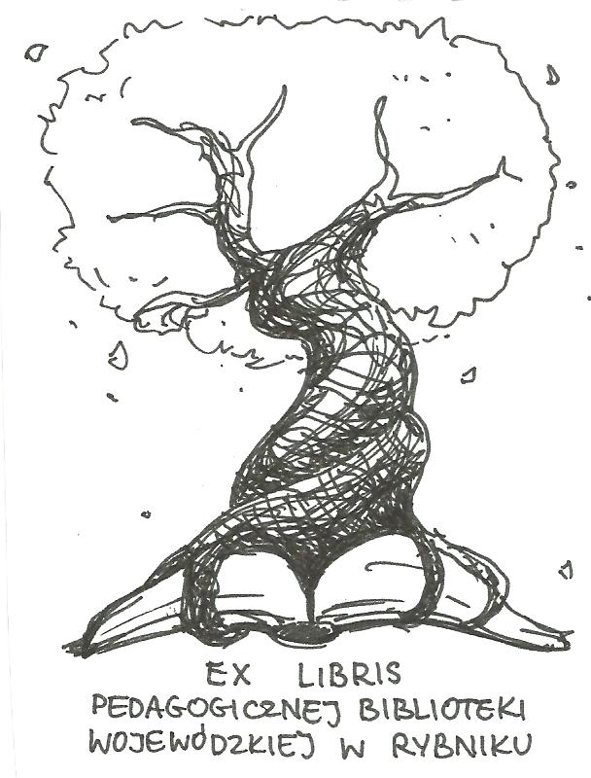 | PEDAGOGICZNA BIBLIOTEKA WOJEWÓDZKA  W RYBNIKU  ul. Chrobrego 27  44-200 Rybnik  tel. 32 42 22 059  pbwrybnik@wom.edu.pl

J ó z e f WYBICKI (1747 – 1822)
i
„MAZUREK DĄBROWSKIEGO”
Zestawienie bibliograficzne w wyborze

WYDAWNICTWA ZWARTE:
Godło, barwy i hymn Rzeczypospolitej: zarys dziejów / Stanisław Russocki, Stefan K. Kuczyński, Juliusz Willaume. - Warszawa : Wiedza Powszechna, 1978 (o Józefie Wybickim i powstaniu „Mazurka Dąbrowskiego na s. 268 – 274)

Hymn narodowy / Stefan Krzysztof Kuczyński // W: Panorama dziejów Polski/ red. Ewa Trzeciak. - Warszawa : Interpress, 1983. - s. 14 - 16

Józef Wybicki / Władysław Zajewski // W: Życiorysy historyczne, literackie i legendarne/ red. Zofia Stefanowska, Janusz Tazbir. - Warszawa : Państwowe Wydawnictwo Naukowe, 1989. - s. 211 – 234

Józef Wybicki 1747-1822 : żył dla ojczyzny i narodu / Zbigniew Dworecki. – Poznań : Krajowa Agencja Wydawnicza, 1980

Legiony Polskie we Włoszech / Jerzy Skowronek. - Warszawa: Wydawnictwa Szkolne i Pedagogiczne, 1985 (o „Mazurku Dąbrowskiego” na s. 20 - 21)

Mazurek Dąbrowskiego: dzieje polskiego hymnu narodowego / Dioniza Wawrzykowska-Wierciochowa. - Warszawa: Wydawnictwo Ministerstwa Obrony Narodowej, 1982

Muzeum Hymnu Narodowego w Będominie / Hanna Domańska. – Gdańsk : Krajowa Agencja Wydawnicza, 1981 (Życie w służbie ojczyzny, s. 17 - 25)

O naszym hymnie narodowym/ Jan Stanisław Kopczewski. - Warszawa : "Nasza Księgarnia", 1982 (O twórcy hymnu oraz o głównym jego pieśni bohaterze, s. 15 - 56)

Pan Tadeusz czyli Jeszcze Polska nie zginęła: w 150-tą rocznicę wydania "Pana Tadeusza" / Bogdan Zakrzewski. - Wrocław : Zakład Narodowy im. Ossolińskich, 1984 (książka omawia obecność „Mazurka Dąbrowskiego w „Panu Tadeuszu” Adama Mickiewicza)

Pieśń nadziei i zwycięstwa: dzieje polskiego hymnu narodowego / Dioniza Wawrzykowska-Wierciochowa. - Warszawa: Wydawnictwo Ministerstwa Obrony Narodowej, 1985

Poezja w szkole: propozycje rozwiązań metodycznych / Anna Wiech. - Słupsk : WSP, 1984 (Józef Wybicki - „Mazurek Dąbrowskiego”, s. 139 – 144)

Siedem wieków pieśni polskiej: śpiewnik dla młodzieży z komentarzem historycznym / Jan Prosnak. - Warszawa : Wydawnictwa Szkolne i Pedagogiczne, 1986 (o powstaniu „Mazurka Dąbrowskiego na s. 105 - 107)

WYDAWNICTWA CIĄGŁE:
200 [Dwieście] lat hymnu narodowego Polski : wybór materiałów dla nauczycieli / Barbara Kozik
Poradnik Bibliotekarza. - 1997, nr 7/8, s. 40-41

200 lat Mazurka // Głos Nauczycielski. - 1996, nr 17, s. 16
Czy Mazurek Dąbrowskiego ma wartości wychowawcze ? / Stanisław Tubek // Wychowawca. - 1997, nr 2, s. 14 – 15

Jeszcze Polska nie umarła / Józef Reczek // Język Polski. – 1990, nr 1/2, s. 3-8

„Jeszcze Polska nie zginęła” : język a recepcja / Krystyna Pisarkowa // Język Polski. – 1990, nr 1-2, s. 9-17

Montaż poetycki na 200-lecie powstania Hymnu Narodowego (1797 – 1997) / Maria Krawczyk, Jadwiga Rybak, Urszula Samek // Wychowawca. - 1996, nr 9, s. 20 - 21

Nad genezą „Mazurka Dąbrowskiego” : z nowych badań i ustaleń chronologicznych i topograficznych w Reggio Emilia / Bronisław Biliński // Przegląd Humanistyczny. – 1993, nr 1, s. 27-49

Pieśni ojczyste Polaków: „Bogurodzica” i „Mazurek Dąbrowskiego” J. Wybickiego na lekcjach języka polskiego w kl. II ZSZ / Alicja Krawczyk // Język Polski w Szkole Średniej. – 1989/1990, nr 3/4, s. 329-337

Refleksje o polskim hymnie / Ludwik Malinowski // Nowa Szkoła. - 1996, nr 9, s. 47 - 51

Rola i znaczenie „Mazurka Dąbrowskiego” jako hymnu narodowego. Propozycja lekcji w kl. IV / Janina Krzepkowska // Język Polski w Szkole dla kl. IV-VIII. – 1997-1998, nr 3, s. 50-52

W hołdzie Legionom (w 200 rocznicę powstania). Montaż literacko-muzyczny dla uczniów szkół średnich oraz wyższych klas szkół podstawowych / Maria Andres // Wychowawca. - 1997, nr 1, s. 2 – 21

Wartości wychowawcze „Mazurka Dąbrowskiego” / Stanisław Tubek // Edukacja i Dialog. – 1997, nr 4, s. 7-12

Wiedza uczniów klas początkowych o symbolach narodowych / Joanna Garbula-Orzechowska // Życie Szkoły. - 1997, nr 2, s. 101 – 103

Wokół hymnu narodowego – propozycja języka polskiego skorelowana z historią, plastyką i muzyką / Marta Choroszczyńska // Język Polski w Szkole dla klas IV-VI. – 2000/01, nr 2, s. 47-49

oprac. J. Świątek-Gruszka
Rybnik, maj 2022 r.

